**العـنـوان باللغة العربية (Traditional Arabic، حجم الخط 24)، تباعد أسطر 1,15)**

**Titre de l’article en francais (Times New Roman; size-16; Interline 1,15)**

**Le nom complet du premier chercheur Traditional Arabic 12**

**L’établissement d’affiliation , le laboratoire , le mail**

**Le nom complet du deuxième chercheur Traditional Arabic 12**

**L’établissement d’affiliation , le laboratoire , le mail**

**تاريخ الوصول**................... **القبول** ................... ا**لنشر علي الخط** ......................

**Received……………….. Accepted ……………..Published online ………………**

ملخص (TimesNew Roman 14)

*ضع الملخص هنا (يتم الإشارة في الملخص إلى هدف البحث، والنتائج المتوصل إليها في فقرتين)*. *ضع الملخص هنا (يتم الإشارة في الملخص إلى هدف البحث، والنتائج المتوصل إليها في فقرتين). ضع الملخص هنا (يتم الإشارة في الملخص إلى هدف البحث، والنتائج المتوصل إليها في فقرتين). ضع الملخص هنا (يتم الإشارة في الملخص إلى هدف البحث، والنتائج المتوصل إليها في فقرتين). ضع الملخص هنا (يتم الإشارة في الملخص إلى هدف البحث، والنتائج المتوصل إليها في فقرتين).* Times New Roman ; taille-13

كلمات مفتاحيّة (Times New Roman 12)

ك. م.، ك. م.، ك. م.، ك. م.، ك. م. Times New Roman ; taille-12

**Résumé**

(pas plus de 10 lignes) Times New Roman ; taille-13

Le résumé fait référence à l'importance de la recherche, ses problèmes et les résultats les plus importants.

**Mots clés**: Times New Roman; taille-12

**Abstract**

Abstract: (not more than 10 Lines) Times New Roman; size-13

The abstract refers to the importance of research, its problems and the most important results.

**Keywords:** Times New Roman; taille-12

**INTRODUCTION (traditional arabic 18)**

L’introduction de l’article doit contenir une introduction appropriée au sujet , puis soulever le problème et poser des hypothèses appropriées , en plus de définir les objectifs et la méthodologie de la recherche

**traditional arabic18 2-Le premier titre**

**1.2 Le premier sous-titre traditional arabic 16**

Entrez ici le contenu du Le premier sous-titre

**traditional arabic 15**

**2.2 Le** **deuxième sous-titre traditional arabic 16**

Entrez ici le contenu du Le deuxième sous-titre

**traditional arabic 15**

**.3- Le deuxième titre traditional arabic 18**

**Le premier sous-titre**  **traditional arabic 16 1.3**

Entrez ici le contenu du premier sous-titre

**traditional arabic 15**

**2.3 Le deuxième sous-titre traditional arabic 16**

Entrez ici le contenu du Le deuxième sous-titre

**traditional arabic 15**

**............................................Tableau 1**

|  |  |  |  |
| --- | --- | --- | --- |
|  |  |  |  |
|  |  |  |  |
|  |  |  |  |
|  |  |  |  |

**Source :**

**Figure 1**

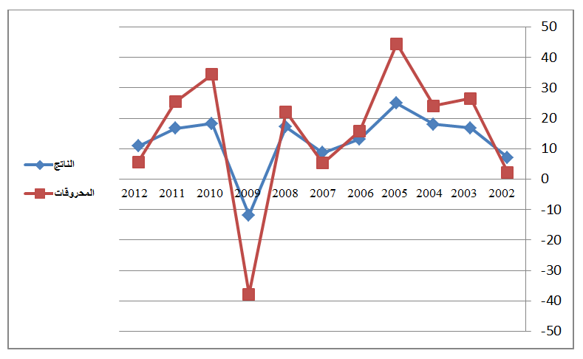

**Sourse………………….**

**4-Conclusion Traditional Arabic18**

IL comprend un résumé de ce qui a été dit dans le contenu de la recherche , en référence aux résultats les plus importants atteints , et propose des suggestions et des recommandations .

**5-Marges**

IL se trouve sur la meme page et comprend les données de base suivantes , Nom et Prénom de l’auteur , titre de l’ouvrage , maison d’édition , lieu de publication , numéro d’édition , année de publication , page . Traditional Arabic1

**6-Bibliographie Traditional Arabic18**

Lister les référence en fin d’article et mentionner les données de base suivantes : **Traditional Arabic15**

**- Publications :** Nom et Prénom de l’auteur , titre du livre , maison d’édition , lieu de publication , numéro d’édition , année de publication .

**- Lés articles**: Nom et Prénom de l’auteur , titre de l’article , nom de la revue , volume , numéro , année de publication .

**- INTERVENTIONS :** Nom et Prénom de l’intervenant , le titre de l’intervention , le titre de la conférence , la date de la conférence , l’université et le pays .

**- Sites internet :** Nom et Prénom de l’auteur , l’année , l’adresse complète du dossier , et lieu mentionné en détail ,

http://adresse complète (consulté le jour/mois/année)